PAIKVAATLUSE PROTOKOLL

Riigitee nr 11207 Paunküla - Vetla km 6,2

Töövõtja: **Eletrade OÜ**

Liikluskorralduse eest vastutaja: Andres Malõšev, 515 0432,

Märkused objekti ülevaatuse kohta 08. jaanuaril 2025.a kell 13:10 – 13:20

1. Riigiteel töötamisel ei juhindutud 31.12,2024 reg nr 173938 kooskõlastuse tingimustest. Joonise järgi on töökohad sõidutee kõrval teemaal, tee kõrval peavad asuma ka tööd tegevad ja töökohta teenindavad masinad. Kohapeal töökohta üle vaadates olid masinad sõiduteel. Teele paigutatud masinate tähistus ei vastanus MTM määrusega nr 43 Nõuded ajutisele liikluskorraldusele määratuga.
2. Teel olevatel masinatel puudusid Liiklusseadus § 44 nõutavad ja E-reeglile vastavad kollased vilkurid
3. Töökohal ei olnud paberil või elektroonselt kätte saadavat tööluba ja liikluskorralduse joonist

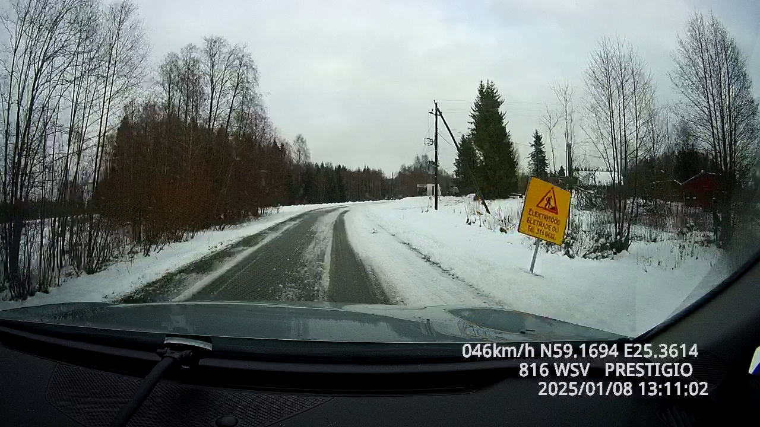

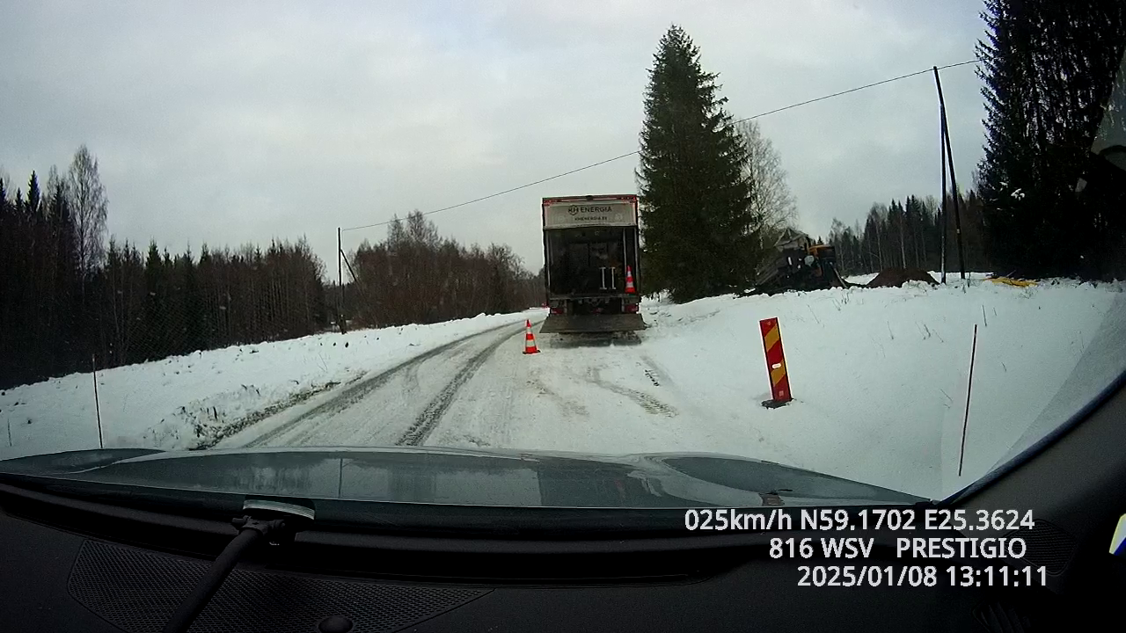

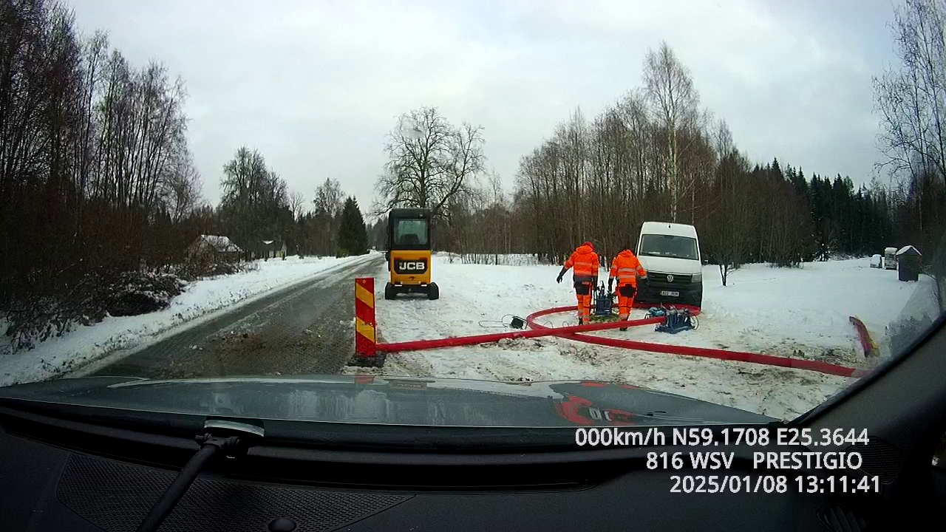

Küsides selgitusi teel töötavatelt töölistelt selgus, et neid ei olnud enne töökohale saatmist juhendatud objekti tööde aegse liikluskorralduse nõuetest.

Ülevaatuse tegi Jaan Saia, Transpordiameti teehoiuteenistuse põhja osakonna korrashoiu ja liikluskorralduse üksuse liikluskorraldaja